Z wiatrówki wystrzelono do pudełka od zapałek leżącego w odległości l=30cm od brzegu stołu. Pocisk o masie m=1 g, lecący poziomo z prędkością v₀ = 150 m/s przebija pudełko i wylatuje z niego z prędkością v₀/2. Masa pudełka wynosi M =50 g. Przy jakim współczynniku tarcia k między stołem a pudełkiem to ostatnie spadnie ze stołu?
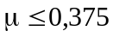

Dwie kule — stalowa o masie m i ołowiana o masie m/4 — powieszone są na niciach w jednym punkcie. Kulę ołowianą odchylono w taki sposób, że podniosła się ona na wysokość H, a następnie puszczono. Po zderzeniu podniosła się na wysokość h. Zderzenie było centralne. Określić, jaka ilość energii zamieniła się w ciepło.
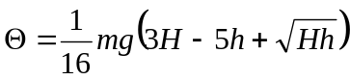

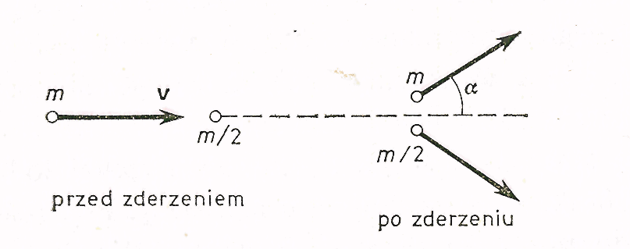
Poruszająca się z prędkością v cząstka o masie m wpada na spoczywającą cząstkę o masie m/2 i — w wyniku zderzenia sprężystego — odbija się od niej pod kątem a = 30° względem początkowego kierunku jej ruchu. Z jaką prędkością zacznie się poruszać druga cząstka?
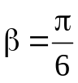

Woda o gęstości g jest wypompowywana z szybu o głębokości H i przekroju S. Powierzchnia wody znajduje się na głębokości h. Rura, przez którą woda jest wysysana za pomocą pompy, ma przekrój S₀. Jaka powinna być moc pompy, aby woda mogła być usunięta z szybu w czasie t?

